МИНИСТЕРСТВО НАУКИ И ВЫСШЕГО ОБРАЗОВАНИЯ  
РОССИЙСКОЙ ФЕДЕРАЦИИ

Федеральное государственное автономное образовательное учреждение   
высшего образования

«КРЫМСКИЙ ФЕДЕРАЛЬНЫЙ УНИВЕРСИТЕТ им. В. И. ВЕРНАДСКОГО»

ФИЗИКО-ТЕХНИЧЕСКИЙ ИНСТИТУТ

Кафедра компьютерной инженерии и моделирования

ОТЧЕТ ПО ПРАКТИЧЕСКОМУ ЗАДАНИЮ №5

«Установка и настройка GNU/Linux»

Практическая работа

по дисциплине «Программная инженерия»

студента 1 курса группы ПИ-б-о-241(1)

Коробка Илья Леонидович

09.03.04 «Программная инженерия»

Симферополь, 2025

Пошаговая инструкция: Установка и настройка GNU/Linux

Шаг 0: Изучение man-страниц

man usermod # Изменение параметров пользователя  
man useradd # Добавление нового пользователя   
man userdel # Удаление пользователя  
man groupmod # Изменение группы  
man groupadd # Создание группы  
man groupdel # Удаление группы  
man passwd # Изменение пароля  
man su # Переключение пользователя  
man adduser # Интерактивное добавление пользователя  
man ssh # Подключение по SSH

ЭТАП 1: СОЗДАНИЕ И ЗАПУСК ВИРТУАЛЬНОЙ МАШИНЫ

Шаг 1.1: Создание образа диска

qemu-img create -f qcow2 /tmp/disk_$USER.qcow2 10G

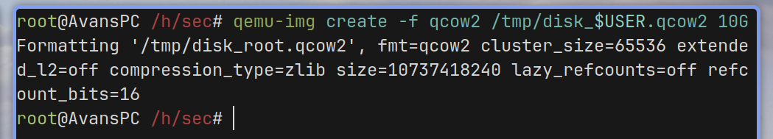

Что происходит:

$USER - автоматически подставляется ваш логин

Создается файл размером до 10GB (динамически расширяющийся)

Формат qcow2 экономит место на диске

Шаг 1.2: Подготовка ISO образа Debian

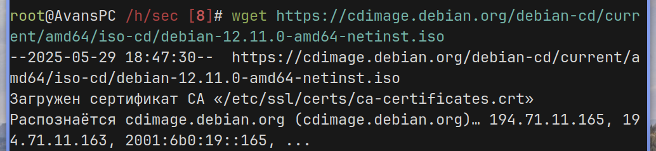

Шаг 1.3: Запуск виртуальной машины

qemu-system-x86_64 \  
 -enable-kvm \  
 -m 1536 \  
 -smp 1 \  
 -vga std \  
 -hda /tmp/disk_$USER.qcow2 \  
 -cdrom debian.iso \  
 -netdev user,id=net0,hostfwd=tcp::2222-:22 \  
 -device e1000,netdev=net0 \  
 -boot menu=on,splash-time=10000 \  
 -serial none \  
 -monitor telnet:127.0.0.1:10023,server,nowait

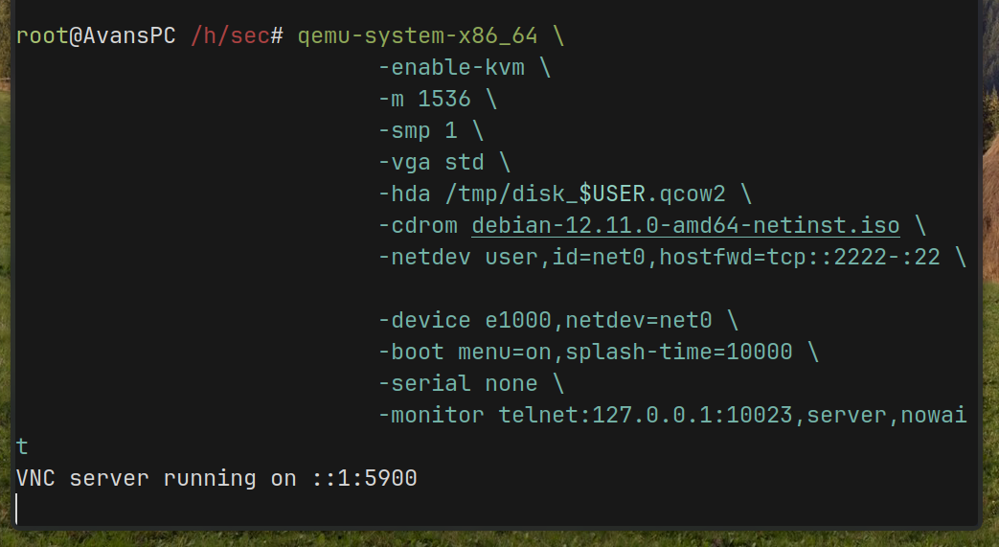

Детальное объяснение параметров:

|  |  |  |
| --- | --- | --- |
| Параметр | Назначение | Почему именно это значение |
| -enable-kvm | Аппаратная виртуализация | Ускоряет работу ВМ в 10-100 раз |
| -m 1536 | ОЗУ 1.5GB | Минимум для Debian + запас |
| -smp 1 | 1 процессор | Достаточно для учебных задач |
| -vga std | Стандартная видеокарта | Универсальная совместимость |
| -hda | Жесткий диск | Наш созданный образ |
| -cdrom | CD-ROM | ISO с установщиком |
| -netdev user | Пользовательская сеть | Простая настройка без root |
| hostfwd=tcp::2222-:22 | Проброс порта | 2222 хоста → 22 ВМ для SSH |
| -device e1000 | Сетевая карта Intel | Хорошая поддержка в Linux |
| -boot menu=on | Меню загрузки | Выбор устройства загрузки |
| splash-time=10000 | Таймаут 10 сек | Время на выбор в меню |
| -serial none | Отключить COM-порт | Упрощение конфигурации |
| -monitor telnet | Консоль QEMU | Управление ВМ извне |

ЭТАП 2: УСТАНОВКА DEBIAN

Изначально у меня запустился консольный установщик, я перезапустил, вышел графический

Шаг 2.1: Выбор Advanced Options

Шаг 2.2: Expert Install

Почему Expert Install:

Полный контроль над процессом установки

Возможность настроить все параметры

Лучше понимание процесса установки

2.3.1: Choose language (Русский)

2.3.2: Select your location (Russian Federation)

2.3.3: Configure locales (ru_RU.UTF-8)

Дополнительные локали: en_US.UTF-8

2.3.4: Configure the keyboard (Control+Shift)

2.3.5: Load installer components from CD

Пропускаю дополнительные компоненты

2.3.7: Detect network hardware

Автоматически определилось

2.3.8: Configure the network

Hostname: avan

Domain: пустое

2.3.9: Set up users and passwords

Настроил пароль root

Создал пользователя avan

Шаг 2.4: Разметка дисков

2.4.1: Detect disks

2.4.2: Partition disks

Выбрал "Manual" (Ручная разметка)

Выбрал диск (обычно /dev/sda)

Создал новую таблицу разделов: "Yes"

Создание разделов:

Раздел 1 - Корневая система (/):

Выбрал "FREE SPACE"

"Create a new partition"

Размер: 5 GB (введите: 5GB)

Тип: Primary

Расположение: Beginning

Настройки раздела:

Use as: Ext4 journaling file system

Mount point: /

Bootable flag: on (ОБЯЗАТЕЛЬНО!)

Done setting up partition

Раздел 2 - Домашние директории (/home):

Выбрал оставшееся "FREE SPACE"

"Create a new partition"

Размер: 1 GB

Тип: Primary

Настройки:

Use as: Ext4 journaling file system

Mount point: /home

Done setting up partition

Раздел 3 - Swap (подкачка):

Выбрал оставшееся "FREE SPACE"

"Create a new partition"

Размер: оставить все оставшееся место

Тип: Primary

Настройки:

Use as: swap area

Done setting up partition

Финализация разметки:

Выбрал "Finish partitioning and write changes to disk"

Шаг 2.5: Установка базовой системы

2.5.1: Install the base system

2.5.2: Configure the package manager

Сканировать диск: НЕТ Использовать зеркало архива: НЕТ

Это ускорит установку и избежит проблем с сетью

2.5.3: Configuring popularity-contest

Шаг 2.6: Установка загрузчика

2.6.1: Install the GRUB boot loader

Установить GRUB: Да

Выбрал диск: /dev/sda

2.6.2: Finish the installation

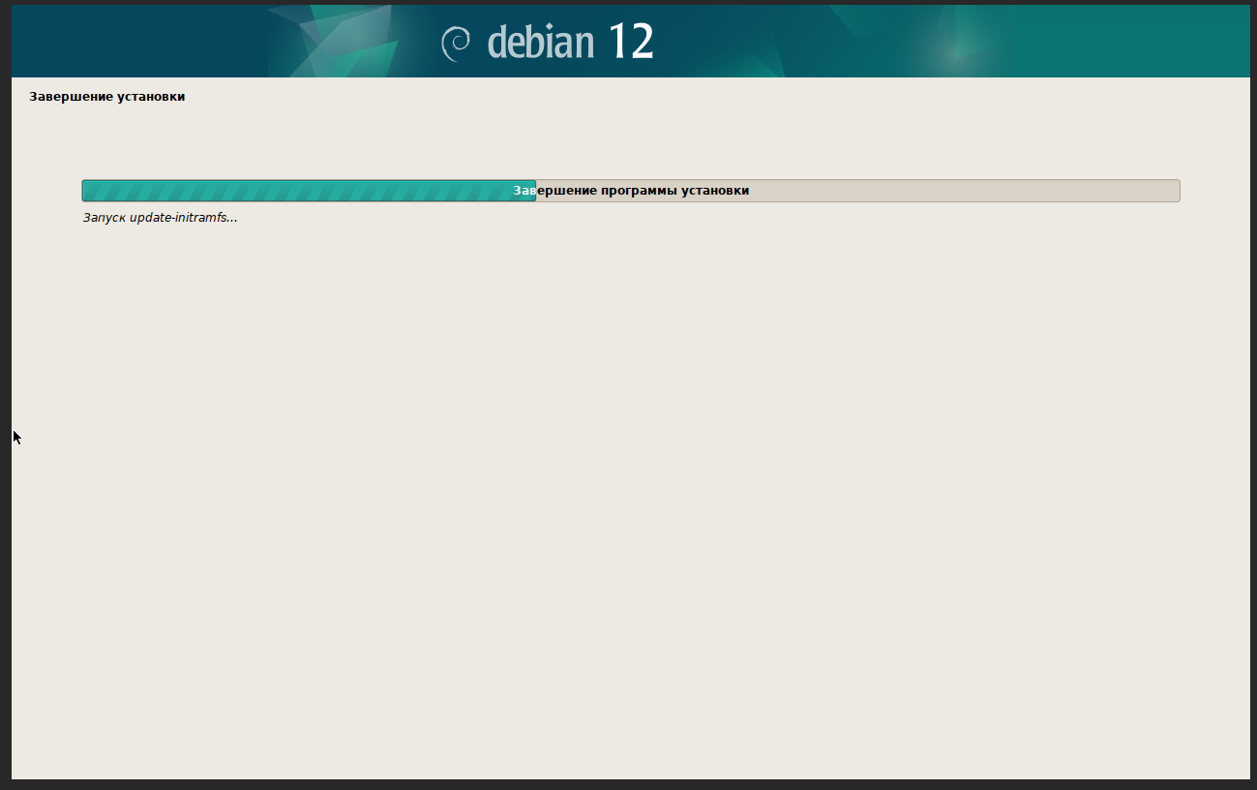

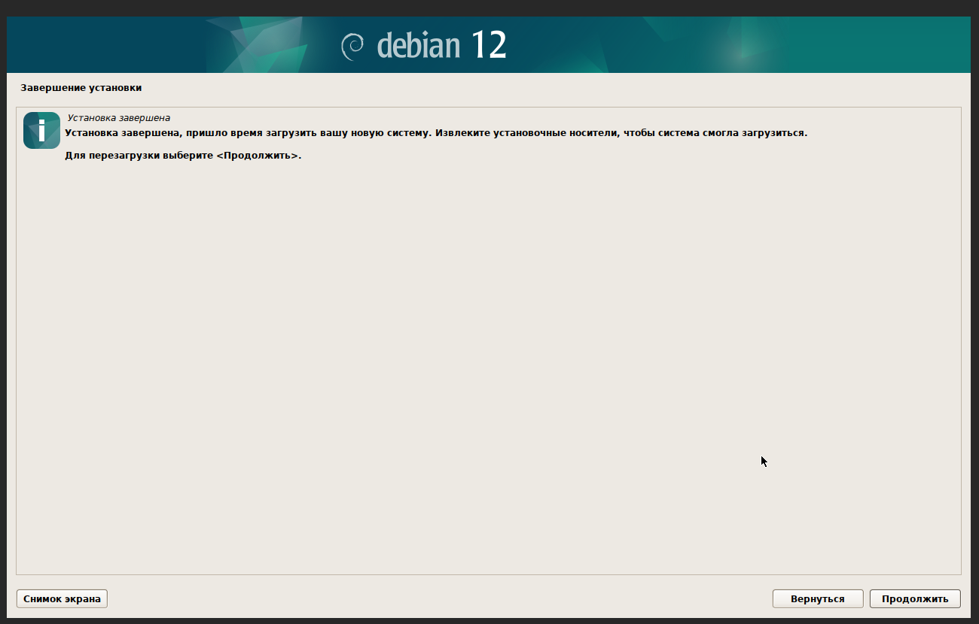

Continue - система перезагрузится

ЭТАП 3: ПЕРВАЯ ЗАГРУЗКА И ПРОВЕРКА

Шаг 3.1: Загрузка системы

После перезагрузки увидите GRUB меню

Выбрал Debian GNU/Linux

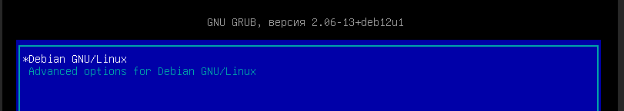

Шаг 3.2: Вход в систему как root

login: root  
password: root

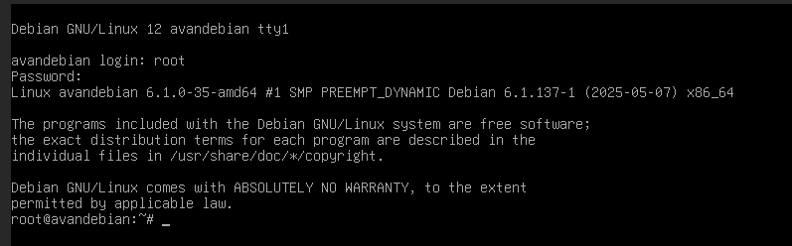

Шаг 3.3: Проверка системы

# Информация о системе  
uname -a  
cat /etc/debian_version

# Проверка разделов  
df -h  
free -h  
# Проверка пользователей  
cat /etc/passwd | tail -5

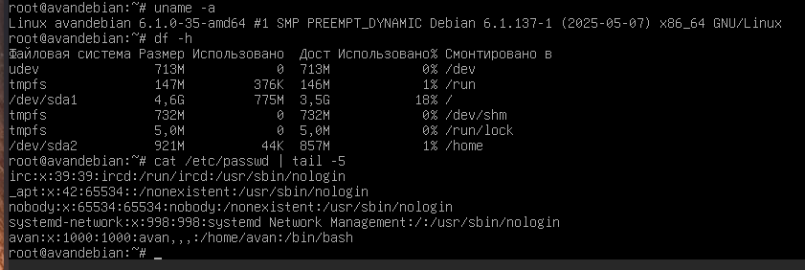

Шаг 3.4: Первая перезагрузка

reboot

ЭТАП 4: НАСТРОЙКА СИСТЕМЫ

Шаг 4.1: Вход как администратор

login: root  
password: ваш_пароль

Шаг 4.2: Обновление списка пакетов  
nano /etc/apt/sources.list  
deb http://deb.debian.org/debian bullseye main  
apt update

Шаг 4.3: Установка SSH сервера

apt install openssh-server

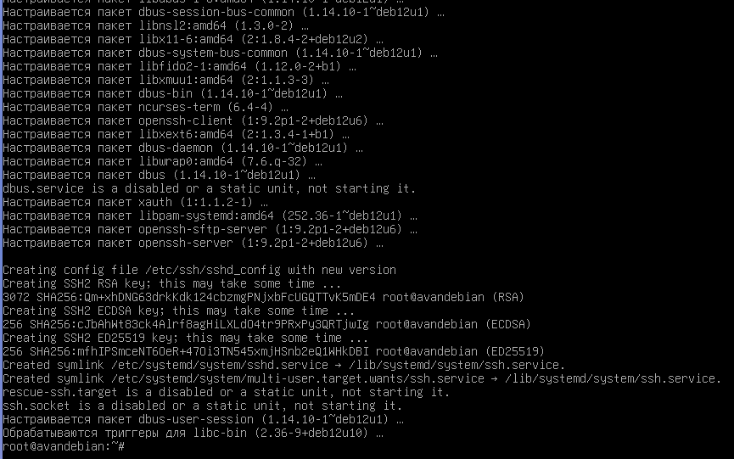

После прописал:

systemctl status ssh

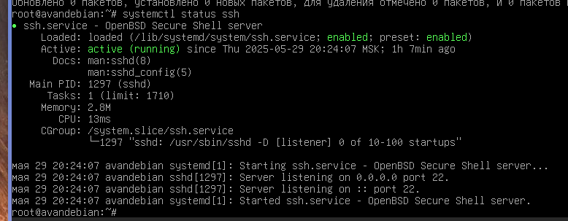

Шаг 4.4: Установка утилит

apt install mc vim

Что устанавливаем:

mc (Midnight Commander) - файловый менеджер

vim - продвинутый текстовый редактор

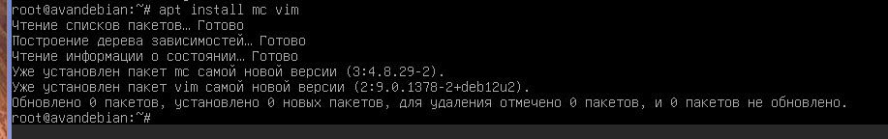

Шаг 4.5: Создание дополнительного пользователя

Через useradd:

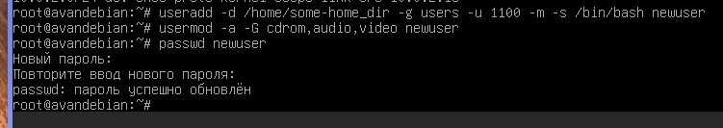

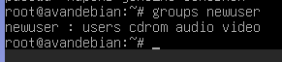

ЭТАП 5: ПРОВЕРКА SSH ПОДКЛЮЧЕНИЯ

Шаг 5.1: Проверка SSH службы в ВМ  
ss -tlnp | grep :22

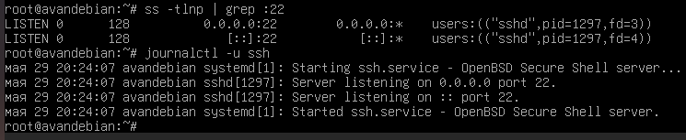

Шаг 5.2: SSH подключение с хост-системы  
ssh avan@localhost -p 2222

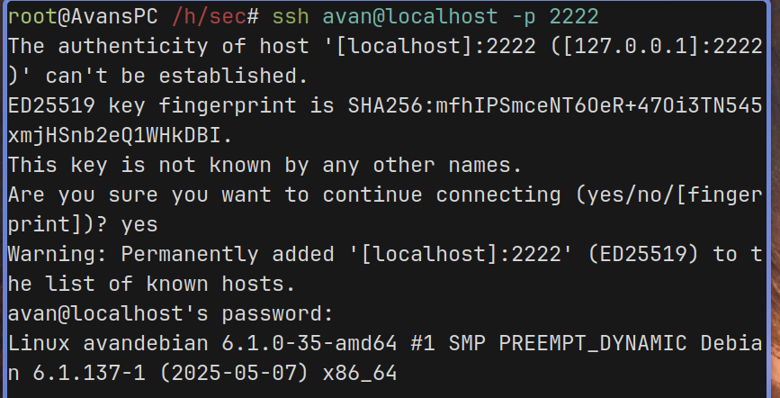

Шаг 5.3: Работа через SSH

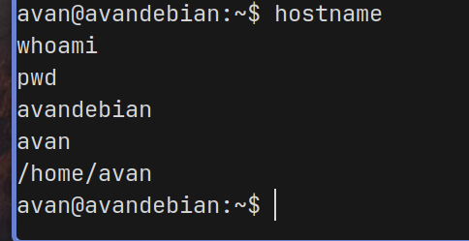

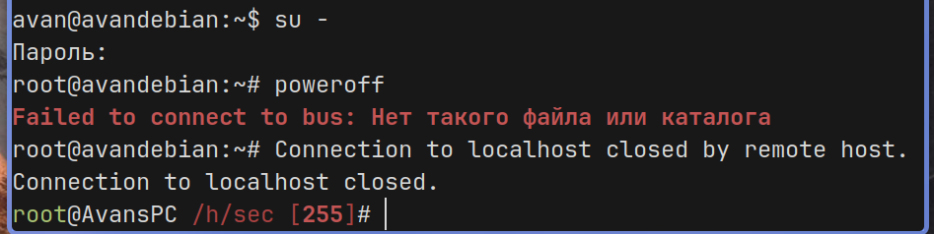

КОМАНДЫ ДЛЯ БЫСТРОЙ СПРАВКИ

# Управление пользователями  
useradd -d /home/dir -g group -u 1100 -m user  
usermod -a -G group1,group2 user  
passwd user  
  
# Информация о системе  
uname -a  
df -h  
free -h  
id user  
groups user  
  
# Сеть  
ss -tlnp  
ip addr show

Эта инструкция должна помочь вам выполнить лабораторную работу на 100 баллов! Каждый шаг детально объяснен с пониманием того, что и зачем делается.